Государственное бюджетное образовательное учреждение среднего профессионального образования

Богородский политехнический техникум

Дипломная работа.

по дисциплине: прикладная информатика (по отраслям)

на тему: «Разработка, внедрение и адаптация личный блог фотографа»

Студент: Шаткова Наталья Владимировна

Группа: 7-8 ТП

Специальность: Прикладная информатика (по отраслям)

Преподаватель:___________________________________

зад

СОДЕРЖАНИЕ

ВВЕДЕНИЕ 4

Раздел 1. Теоретическая часть 5

1.1. Аналитический обзор 5

1.2. Нормативная база 9

Раздел 2. Практическая часть 12

2.1. Обработка отраслевой информации 12

2.2. Разработка программного продукта 16

2.3. Тестирование и отладка программного продукта 34

2.4. Информационная безопасность программного продукта 36

2.5. Обеспечение проектной деятельности по разработке программного продукта 40

ЗАКЛЮЧЕНИЕ 48

ГЛОССАРИЙ 49

СПИСОК ИСТОЧНИКОВ 51

ПРИЛОЖЕНИЯ 52

# ВВЕДЕНИЕ

Интернет является наиболее эффективным средством рекламы и продвижения, и одним из важным элементом современной цивилизации. Интернет может удовлетворить все потребности современного человека (покупки, поиск клиентов, заключение деловых отношений и так далее).

Основная задача дипломного проекта – закрепить теоретические и практические знаения, полученные при изучении дисциплин «», «»… В рамках проекта необходимо продемонстрировать:

- знания теоретических основ (какие то);

- умение проектировать веб-сайт;

- умение использовать графические редакторы, для подготовки графического контента;

- умение готовить текстовый контент для размещения его на страницах сайта;

- умение проводить поиск и анализ информации.

Темой моего курсового проекта является «Разработка, внедрение и адаптация личного блога фотографа». Интернет в наши дни является наиболее обширным источником информации. Практически, каждый человек может себе позволить сайт, на котором размещается предлагаемая им информация. Это позволяет пользователю познакомиться с деятельностью человека и предлагаемым спектром информации, не выходя из дома.

Перед началом работы над проектом следовало определиться, какой программный продукт следует разрабатывать. Я выбрал разработку личного блога фотографа.

Объектом исследования курсового проекта является веб - ресурс хранения, обработки и представления клиентам информации о сайте «Личный блог фотографа».

Предлагаемый блог реализует возможность предоставления информации в удобном и наиболее понятном виде. Сайт позволяет производить ввод, редактирование, удаление и просмотр содержимого баз данных, все сведения о пользователях и предоставляемая им информация хранятся в базе данных.

Целью проекта является:

- создание веб – сайта, предоставляющего информацию об услугах фотографа и для ознакомления необходимой информацией и привлечения новых пользователей;

- помочь начинающим фотографам утвердится в сети Интернет. Наличие собственного веб-сайта значительно улучшает репутацию фотографа среди потенциальных потребителей;

- стать инструментом распространения информации о фотографе, его возможностях, услугах;

- увеличить количество потребителей предоставляемых услуг;

- при помощи сайта можно формировать базу часто задаваемых вопросов.

Задачи проекта:

1. Провести анализ предметной области;

2. Сбор и анализ информации для определения потребностей пользователей, обеспечения содержательности сайта и для реализации программного продукта;

3. Разработка модели программного обеспечения;

4. Выбор средств и технологий для разработки программного обеспечения;

5. Разработка и публикация программного обеспечения и информационных ресурсов со статическим и динамическим контентом на основе готовых спецификаций и стандартов;

6. Проведение отладки и тестирования программного обеспечения;

7. Адаптация программного обеспечения;

8. Измерение и контроль качества продукта.

Сайт должен иметь удобную веб - систему, рабочий интерфейс которой должен быть ориентирован на самого неопытного пользователя; предоставит пользователю полную информацию по интересующим его темам.

Сайт должен состоять из комплекса динамических веб - страниц, которые бы обладали понятным пользовательским интерфейсом и предоставляли комплекс необходимых сервисов.

Реализованный в процессе работы программный продукт должен помочь фотографу отслеживать свой график работы и существенно облегчить общение с клиентами.

В результате должен быть полностью разработан полноценный и работоспособный сайт, который привлечет внимание пользователей к материалам блога.

Раздел 1. Теоретическая часть

# Тема 1.1. Аналитический обзор

Блог «PhotoLife» предоставляет пользователям интересующую их информацию и услуги фотографа. Для определения потребностей пользователей было проведено анкетирование, по результатам которого были составлены требования к оформлению сайта.

Блог имеет свой логотип. Логотип является основной составляющей любого фирменного стиля (на рисунке ?? представлен процесс создания логотипа).

Для проектирования веб – ресурса были проанализированы веб – сайты успешных блогов фотографов:

Тут я перечисляю сайты, которые я анализировала

В результате анализа, были выведены следующие составляющие личного блога:

* основная информация об авторе;
* описание деятельности блога;
* блог с ознакомительными статьями;
* портфолио;
* форма обратной связи;
* FAQ (часто задаваемые вопросы);
* возможные предоставляемые услуги;
* виджеты социальных сетей.

Для визуального представления бизнес – процессов сайта, была создана и представлена на рисунке 1 контекстная диаграмма IDEF0 процесса такого – то вот.

IDEF0 диаграмма – это  методология функционального моделирования и графическая нотация, предназначенная для формализации и описания бизнес-процессов.

### Требования стандарта IDEF0:

1. В левом верхнем углу всегда – главный элемент;
2. Все элементы должны иметь входящие и исходящие стрелки, так как для выполнения необходимо что-то получить на входе, а после обработки на выходе необходимо передать готовый продукт. Входящие стрелки всегда слева, исходящие – справа;
3. Сверху – управляющие элементы, снизу – механизмы, необходимые для выполнения процесса;
4. Если на одном листе располагается несколько блоков, каждый последующий располагается справа и ниже предыдущего;
5. Необходимо стремиться создавать схемы таким образом, чтобы пересечение стрелок было сведено к необходимому минимуму.

На диаграмме можно выделить следующие сущности:

Которых пока нет, но будут

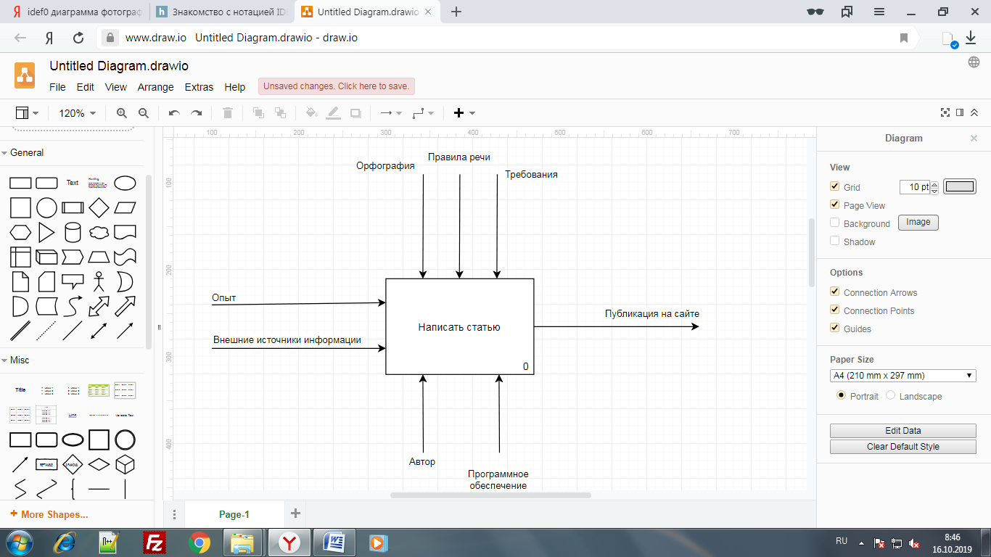

Рисунок 1. Контекстная диаграмма функциональной модели которую я переделаю

Выходные потоки – «Публикация на сайте». Это та информация, которая представлена пользователю. Управляющих потоков два – это автор, которым является администратор сайта и выкладывает информацию; программное обеспечение, которое используется для процесса создания статьи (к ним относятся сам сайт, текстовые редакторы, словари). Сайт подразумевает под собой платформу, на которой реализовано получение информации. Требования – свод прописанных и негласных требований, которому подчиняются все работники блога.

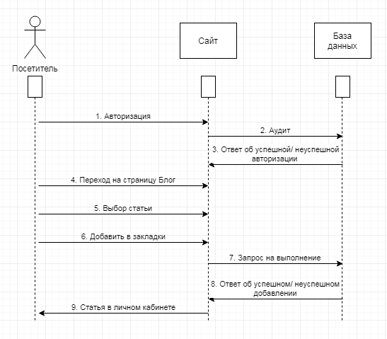

Рисунок 2. Диаграмма последовательности действий для добавления в закладки которую надо заменить

Определение и поиск целевой аудитории фотографа– один из основных вопросов при создании сайта. Правильный ответ на него гарантирует сайту успешность и привлекательность.

1)     Выбор сегмента рынка:

−      тип целевой аудитории – целевая аудитория в сфере людей, имеющих отношение к фотографии (люди  увлекающиеся фотографией), желающие запечатлеть важные моменты в жизни;

−      тип посетителей – посетители от 14 – до 45 лет;

−      тип мотивации – любовь к фотографии, желаннее сделать качественную фотосъемку, желаннее запечатлеть важные моменты жизни;

2)     Портрет целевой аудитории:

−      географические: плотность – любой населенный пункт;

−      демографические: возраст от 14 – до 45 лет;

−      экономические: уровень дохода – средний- выше среднего;

−        психологические или психографические: люди, имеющие отношение к фотографии или люди, имеющие желаннее получить качественные фотоработы;

−        поведенческие привычки: интерес ко всему новому, необычному и в то же время информационно полезному.

# 1.2 Нормативная база

ГОСТ 34.601-90 Информационная технология (ИТ). Комплекс стандартов на автоматизированные системы. Автоматизированные системы (АС). Стадии создания.

ТУТ ПОКА ХЗ ЧЕ ДОЛЖНО БЫТЬ

# Раздел 2. Практическая часть

Тема 2.1. Обработка отраслевой информации

Ниже рассматривается техническое задание на разработку веб – сайта.

1. Введение.

Разработать и спроектировать веб - сайт личный блог фотографа для тыры пыры.

1. Основания для разработки

Основанием для разработки является тыры пыры.

1. Назначение разработки.

Разработать программный продукт для тыры пыры.

1. Требования к программному продукту.

4.1 Требования к функциональным характеристикам.

Разрабатываемый продукт должен обладать следующими функциями:

* хранение в базе данных текстов;
* управление контентом сайта через административную панель;
* контент должен выводится через базу данных;
* тут еще пару тройку надо перечислить

4.2 Требования к надежности.

перефразировать

Надежность в целом зависит от надежности используемой операционной системы. Сайт должен предусматривать базовую защиту от SQL-инъекций. Операционная система, под управлением которой работает сервер, должна стабильно получать обновления, касающиеся безопасности. Предусматривается хранить одну копию программного обеспечения на внешнем носителе. Также рекомендуется регулярно копировать файл базы данных на внешний носитель.

4.3 Условия эксплуатации.

Стандартные условия эксплуатации программных продуктов. Необходимые сотрудники для обслуживания серверной части системы – системный администратор (добавлять, редактировать и удалять хранящиеся тексты в базе данных)

4.4 Требования к составу и параметрам технических средств.

Для нормальной работы как серверной, так и клиентской частей необходимо:

* наличие адаптера подключения к сети (модема, сетевой карты и т.п.);
* установленный веб - браузер;
* настроенный протокол TCP/IP.
  1. Требования к информационной и программной совместимости.

Программный продукт должен работать под управлением ОС Linux. Использовать веб - сервер Apache2, систему управления базами данных mySQL 5.7, интерпретатор языка php7.0.

4.6 Требования к маркировке и упаковке.

Не предъявляются.

4.7 Требования к транспортированию и хранению.

Не предъявляются.

4.8 Специальные требования.

Не предъявляются.

1. Требования к программной документации.

Не предъявляются.

1 Составление технического задания

1. Цель

Целью проекта является создание веб – сайта, автоматизирующего процесс сбора и хранения информации, а также предоставляющего интересующую информацию для пользователя и услуги для привлечения новых клиентов.

1. Задачи проекта

2.1. Создать удобную веб - систему, ориентированную на самого неопытного пользователя и которая предоставит пользователю полную информацию об интересующих продуктах;

2.2. Провести сбор и анализ информации, для определения потребностей клиента;

2.3. Адаптировать программный продукт, который полноценно работал на любом устройстве, на любой платформе без ошибок;

2.4. Разработать техническую документацию;

2.5. Провести отладку и тестирование программного обеспечения.

3. Целевая аудитория

Целевой аудиторией сайта являются любые лица, интересующиеся информацией о деятельности фотографа.

4. Наименование программного изделия

Полное наименование разработки: Веб-сайт - Личный блог фотографа «PhotoLife»

5.Основные термины и объекты

Личный блог фотографа – это работоспособный инструмент, содержащий в себе фото, видео- и аудиоинформацию. Размещение рекламной коммерческой информации, рекламных баннеров;

Пользователь – посетитель, использующий клиентскую часть сайта.

Обеспеченные возможности пользователя:

- регистрация на сайте;

- авторизация на сайте;

- просмотр личного кабинета, с обязательной авторизацией;

- добавление комментария, с обязательной авторизацией;

- ознакомление с предложенной информацией.

- добавление записей в закладки, с обязательной авторизацией;

- «делиться» статьями в социальных сетях, такие как Vkontakte, Twitter, Facebook;

- задавать вопросы администрации сайта, с обязательной авторизацией, после чего ответ присылается в личный кабинет.

Категория записей – совокупность записей, относящихся к одной тематике.

Пользовательская часть веб-сайта – основная часть сайта, размещенная в Интернете и доступная для просмотра всем пользователям.

Система администрирования через базу данных – программный модуль, позволяющий контролировать работу веб-сайта (настраивать параметры работы, добавлять новые услуги и т.д.). Защищена паролем и доступна только администраторам и менеджерам блога.

Блог - веб-сайт, основное содержимое, которого — регулярно добавляемые записи, содержащие текст, изображения или мультимедиа.

Основные принципы сайта:

- записи в блоге размещает только администратор (через базу данных);

- фотографии и видеоролики размещает только администратор (через базу данных).

Администратор веб-сайта – технический специалист, осуществляющий контроль и управление сайтом.

Обеспеченные возможности администратора:

- добавление, удаление или редактирование записей для вывода из базы данных;

- получение информации в базу данных от пользователя о том, что новый пользователь добавлен в систему;

- указать дату размещения статей;

- проконтролировать корректность оставленных комментариев в основной ленте блога.

Контент-менеджер – специалист, отвечающий за управление контентом (наполнением) веб-сайта (добавление и редактирование категорий услуг, услуг, новостей).

Менеджер – специалист, в обязанности которого входит прием, оформление, получение оплаты и контроль заказов, поступивших через веб-сайт.

6. Требования к системе

6.1.Требования к функциональным характеристикам

- язык сайта – русский;

- максимальное количество категорий и записей – не ограниченно;

- максимально количество символов в добавлении комментариев, вместе с пробелами – 3 000 символов;

- максимальное количество символов в каждой статье вместе с пробелами – 10 000 символов;

- указанное время опубликованных статей и комментариев – (UTC+03:00) Москва, Санкт-Петербург;

- к каждой статье должны прикрепляться изображение;

- каждая статья должна относится к определенной категории;

- каждая статья должна иметь как минимум один тег, но не более 3;

- конфиденциальная информация хранится в зашифрованном виде и передается в базу данных по методу POST;

- по результатам анкетирования должны присутствовать элементы действий через социальную сеть Вконтакте (VK) и Фаесбук (Facebook).

6.2.Требования к дизайну:

- по результатам анкетирования в разработке внешнего вида сайта должны быть использованы преимущественно серые оттенки;

- основные разделы сайта должны быть доступны с первой страницы;

- должна присутствовать навигация по сайту.

На первой странице не должно быть большого объема текстовой информации.

В дизайне сайта не должны присутствовать:

- мелькающие баннеры;

- много сливающегося текста;

- слишком много ярких цветов, которые могли бы отвлечь внимание пользователя от основной информации.

6.3 Требования к логотипу

Логотипа сайта должен иметь следующие свойства:

- запоминаемость;   
- универсальность;  
- оригинальность;  
- ассоциативность;  
- выразительность;  
- функциональность;  
- лаконичность.

Идеальный логотип должен решать 6 основополагающих функций:  
1. Фактическую - это контакт между носителем и получателем;  
2. Экспрессивную – это визуальное сообщение мисси носителя: идентичность и характеристики компании;  
3. Референтную – это информация о продукте.  
4. Импрессивную –это впечатление от увиденного, воздействие на потребителя.  
5. Поэтическую – это эмоциональный позыв и эстетическое восприятие.  
6. Металингвистическую – это информационный код сообщения, словесное и символьное восприятие.

7.Требования к составу и параметрам технических средств

Личный блог «PhotoLife» должен правильно функционировать со следующим набором аппаратно-программных средств:

- сервер с операционной системой Linux;

- веб-сервер Apache;

- язык PHP версии 4 или более поздней;

- база данных MySQL версии 4 или более поздней;

- набор инструментов Bootstrap 4.

8.Требования к программной документации

Состав программной документации должен включать следующие документы:

- техническое задание;

9.Материалы, предоставляемые Заказчику:

- логины и пароли на доступ к домену и хостингу;

- формы первичных документов;

- реквизиты собственных юридических лиц;

- интересующая информация.

10.Формат предоставления готового продукта

Готовый веб-сайт передается Заказчику, записанным на одном CD-диске.

11.Техническая поддержка

Техническая поддержка оказывается бесплатно в течение двух месяцев с момента сдачи сайта в эксплуатацию. Далее поддержка оказывается на платной основе.

12.Обучение персонала

В договорную стоимость включено обучение работе с сайтом одного сотрудника заказчика. Обучение большего количества сотрудников производится за дополнительную плату.

1. Проектирование программного продукта

Проектирование личного блога – это детальная проработка всех составляющих сайта, для сведения их к единой, эффективно работающей системе. Целью проектирования является — целостная совокупность [моделей](https://ru.wikipedia.org/wiki/%D0%9C%D0%BE%D0%B4%D0%B5%D0%BB%D1%8C), свойств описанных в форме, пригодной для реализации системы.

Первым этапом на рисунке 3 рассматриваются возможности пользователя на сайте:

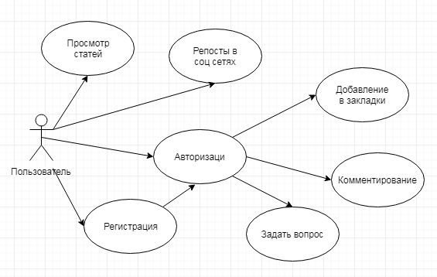

Рисунок 3. UML диаграмма вариантов использования

При взаимодействии с сайтом пользователь может: просматривать предлагаемую ему информацию, комментировать записи, регистрироваться, авторизироваться, размещать записи в социальных сетях (Vk, Twitter, Facebook), задавать вопросы, после чего ответ отправляется в личный кабинет пользователя.

На рисунке 4 представлена структура базы данных в phpMyAdmin

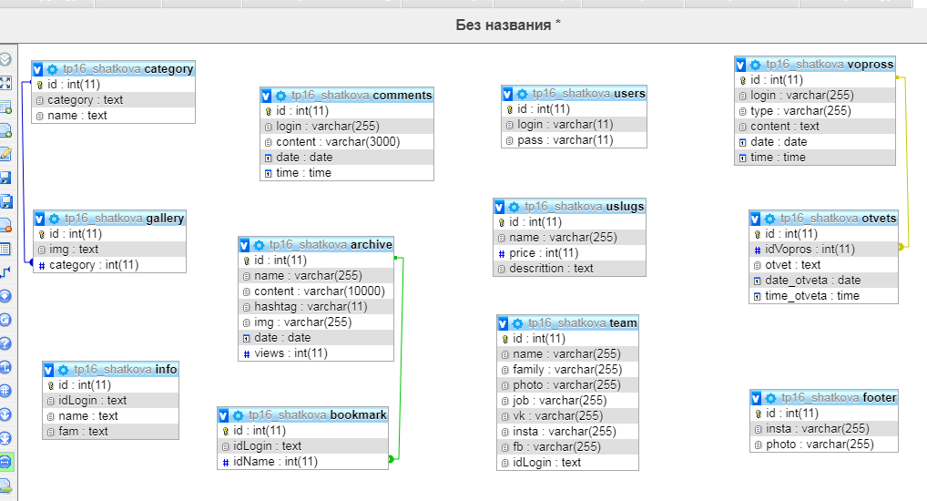

Рисунок 4. Схема базы данных

База данных состоит из таблиц, соединенных связями:

- таблица Info: содержит ID, логин, имя и фамилию;

- таблица Otvets: содержит ID, ID вопроса, текст ответа, дата и время ответа;

- таблица Category: содержит ID и название категории;

- таблица Gallery: содержит ID, поле с именем изображения и название категории;

- таблица Users: содержит ID , логин и пароль;

- таблица Footer: содержит ID, unsta и фото;

- таблица Uslugs: содержит ID, название услуги, цену и описание;

- таблица Vopross: содержит ID, логин пользователя, тему вопроса и вопрос;

- таблица Team: содержит ID, имя, фамилию, фото, должность, vk, insta, fb;

- таблица Comments: содержит ID, логин пользователя, текст комментария, дата и время отправления;

- таблица Archive: содержит ID, название статьи, текст, цена и описание;

- таблица Bookmark: содержит ID, ID логина пользователя и ID названия статьи.

Далее будет рассмотрен процесс разработки интернет-сайта. Сайт является многостраничным, поэтому были разработаны макеты каждых веб – страниц сайта и будут рассматриваться отдельно и последовательно.

Макет – это набор правил, по которым располагаются элементы страницы сайта.

Все страницы создаваемого сайта должны быть выполнены в едином стиле.

На рисунке 5 изображена главная страница сайта на которой находятся следующие ссылки:

- главная – это страница сайта, которая показывается посетителю при переходе по адресу сайта;

- обо мне – содержит личную информацию о персонале блога;

- галерея – содержит фотографии;

- блог – содержит каталог статей;

- контакты – содержит контактную информацию для связи;

- услуги – содержит перечень услуг;

- вход – содержит форму для регистрации и авторизации.

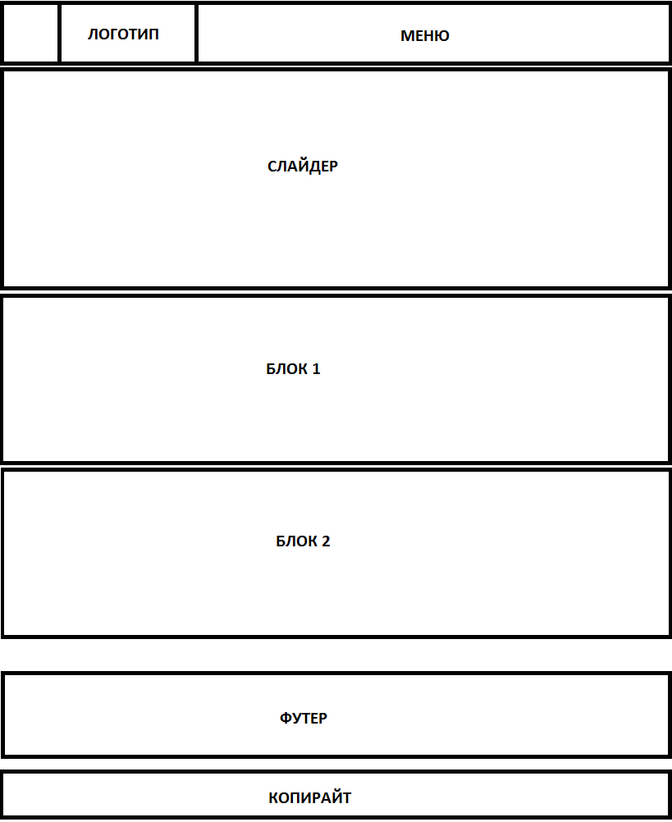

Рисунок 5. Главная страница сайта

После авторизации кнопка входа заменяется двумя кнопками: личный кабинет – содержит личные сведения пользователя; выход.

Далее на рисунке 6 рассматривается страница «Блог». На данной странице размещаются блоки статей.

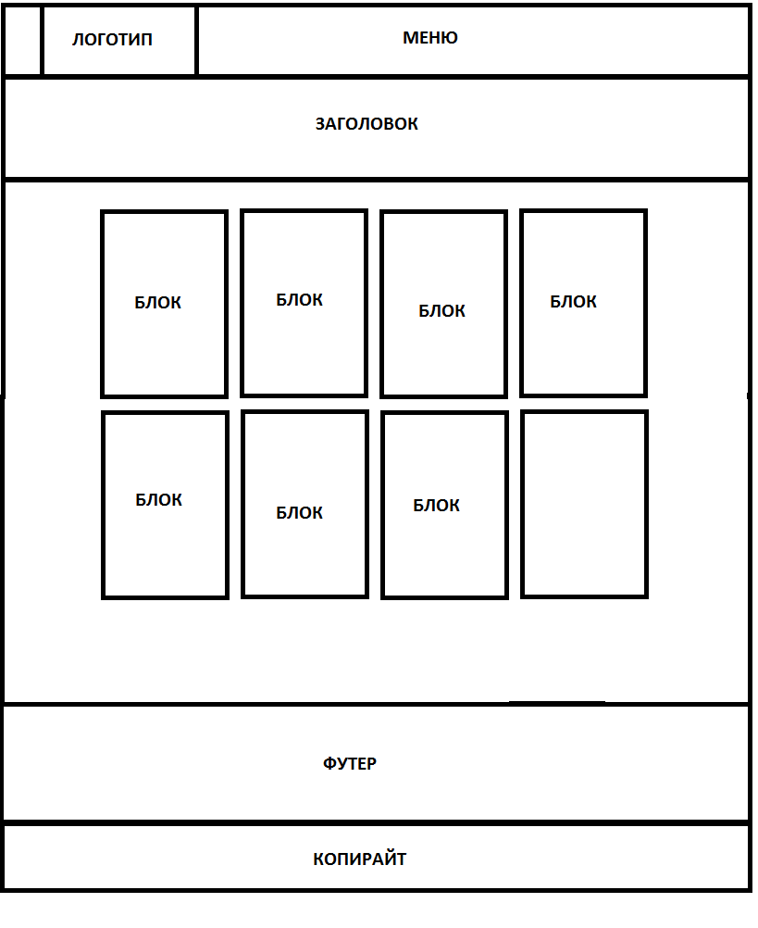

Рисунок 6. Страница «Блог»

При нажатии на определенную статью открывается полная статья, макет которой изображен на рисунке 7. Страница в свою очередь содержит текст, изображения, кнопка «Поделится» (для репостов в социальных сетях), комментарии пользователей, форма для отправки комментариев (только после предварительной авторизации) и рекомендации.

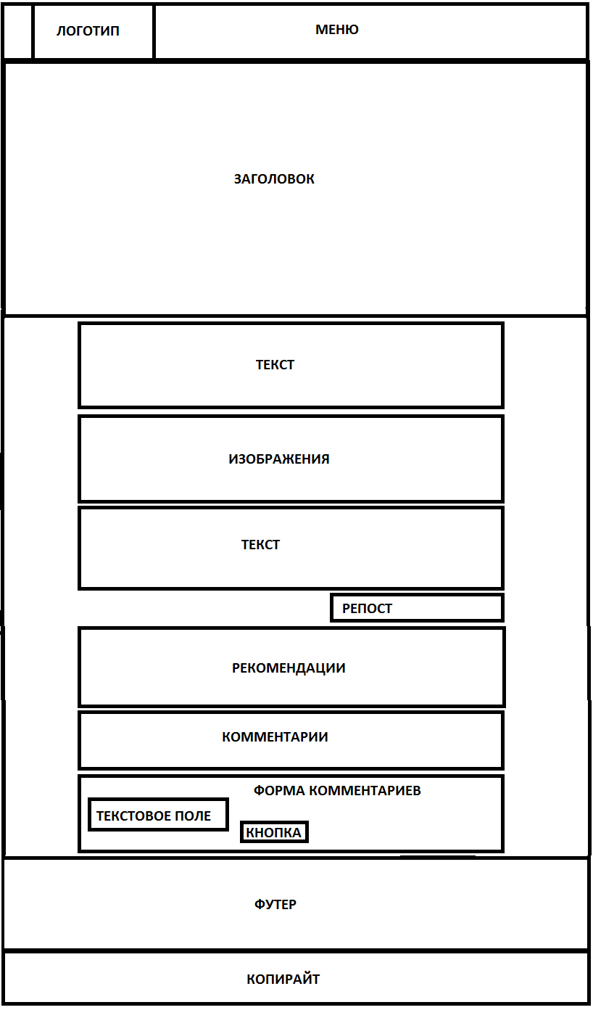

Рисунок 7. Страница «Подробная статья»

Поскольку сайт фотографа является конкурентной сферой, то сайт должен отличаться от основной массы. Поэтому основным цветом для сайта был выбран синий цвет.

1. Реализация программного продукта

Исходя из требований, мною были выбраны инструменты – разработки. Для написания программного кода я использовала редактор кода Visual Studio Code, в нем проходило создание файлов форматов: html, php, css, js. Преимущество использования этой программы в том, что в данном редакторе присутствуют встроенный отладчик, инструменты для работы с Git, навигации по коду, автодополнения типовых конструкций и контекстной подсказки.

Для дальнейшей работы веб-сайта необходимо было подключить базу данных. При выборе системы управления базами данных (СУБД) я выбрала MySQL с интерпретацией её в PHPMyadmin, для более комфортной работы.

После каждого изменения, я фиксировала изменения программного кода с помощью системы управления версиями Git. На рисунке 8 изображены некоторые фиксации.

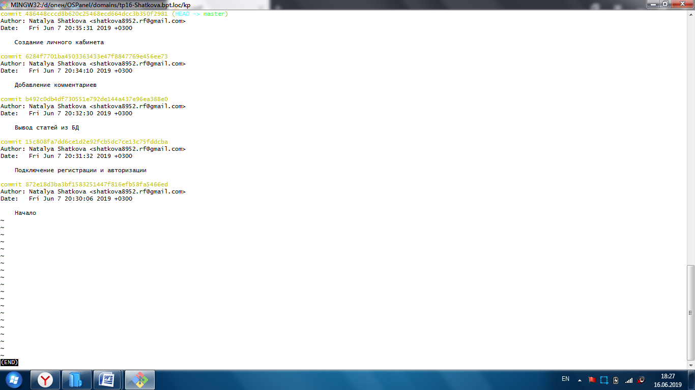

Рисунок 8. Система контроля версий

Для проведения тестирования сайта применялся плагин SeleniunIDE, скриншот которого изображен на рисунке 9. С его помощью проверила каждую задачу сайта и ошибки не были обнаружены.

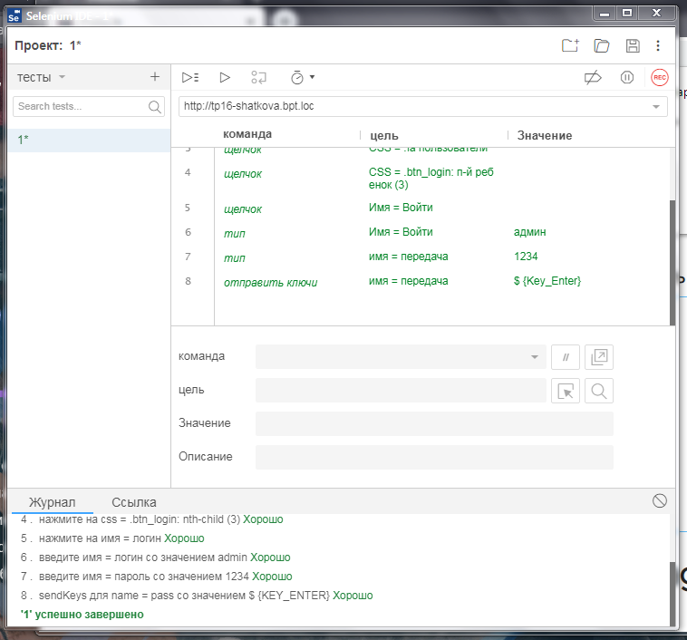

Рисунок 9. Тестирование на выполнение авторизации

Для полной работоспособности на разных размерах экрана и на различных операционных системах была проведена адаптация сайта, скриншот которой представлен на рисунке 10. С ее помощью сайт работает на различных мобильных и планшетных устройствах (Проверено на мобильных устройствах с диагональю экрана 5.3, 10.1); на различных операционных системах (Проверено на Microsoft Windows 7, Windows XP, Linux, MasOs); на различных браузерах (Проверено на Яндекс.Браузер, Google Chrome).

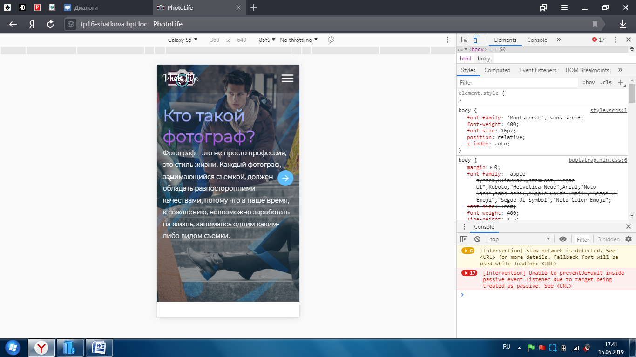

Рисунок 10. Адаптированный вид сайта на мобильном устройстве

В связи с отсутствием поддержки последних версий фреймворков и поддержка последней версий HTML на использование браузера Internet Explorer была поставлена «заглушка», скриншот которой представлен на рисунке 11. С помощью которой пользователю, использовавшего данный браузер, сайт выдавал сообщение о том, что данный браузер не поддерживает технологии, использующиеся на сайте и предлагает пользователю воспользоваться другим браузером.

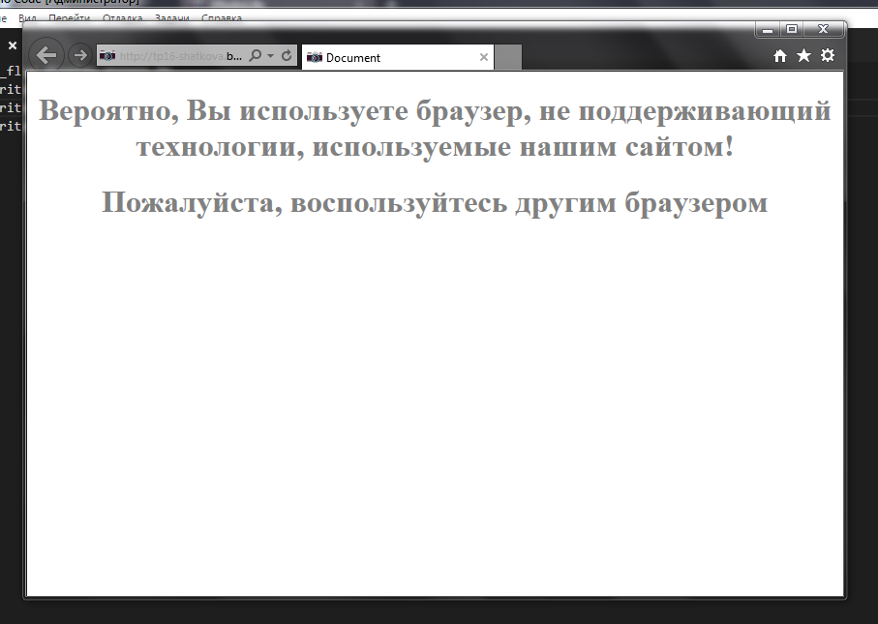

Рисунок 11. «Заглугшка» на сайт в браузере Internet Explorer

Далее рассматриваются языки, на которых я писала свой веб – сайт:

1. PHP – скриптовый язык общего назначения, интенсивно применяемый для разработки веб-приложений. В настоящее время поддерживается подавляющим большинством хостинг-провайдеров.

Преимущества использования PHP:

- является свободным ПО, распространяемым под особой лицензией (PHP license);

- легок в освоении на всех этапах;

- имеет развитую поддержку баз данных;

- имеется большое количество библиотек и расширений;

- может быть развёрнут почти на любом сервере;

Для создания и реализации своего интернет – ресурса применялась версия PHP 7.0.

1. HTML – стандартизированный язык разметки документов во Всемирной паутине. Язык HTML интерпретируется браузерами; полученный в результате интерпретации форматированный текст отображается на экране монитора компьютера или мобильного устройства. Не является языком программирования.

Преимущества использования HTML:

- HTML сайты имеют значительно меньший вес;

- сайты «написанные» на HTML работают и загружаются намного быстрее, расходуя меньше ресурсов сервера.

Для создания и реализации своего интернет – ресурса применялась версия Apache 2.4.

1. Bootstrap – свободный набор инструментов для создания сайтов и веб-приложений. Включает в себя HTML- и CSS-шаблоны оформления для типографики, веб-форм, кнопок, меток, блоков навигации и прочих компонентов.

Преимущества использования Bootstrap:

- сокращения времени, необходимого для создания макета сайта. Фреймворк предлагает достаточное количество шаблонов и готовых решений;

- кросс-браузерность и адаптивность. Сайты, созданные с помощью Bootstrap, идентично отображаются на разных устройствах и в современных браузерах;

-простота использования. Для работы с фреймворком потребуются элементарные навыки верстки;

-легкость в освоении. Достаточное количество обучающих видеоматериалов поможет вам быстро и без особых трудностей освоить Bootstrap.

Для создания и реализации своего интернет – ресурса я использовала версию Bootstrap 4.

1. MySQL – свободная реляционная система управления базами данных (СУБД).

Преимущества использования MySQL:

- простота в использовании. MySQL достаточно легко инсталлируется, а наличие множества плагинов и вспомогательных приложений упрощает работу с базами данных.

- обширный функционал. Система MySQL обладает практически всем необходимым инструментарием, который может понадобиться в реализации практически любого проекта.

- безопасность. Система изначально создана таким образом, что множество встроенных функций безопасности в ней работают по умолчанию.

- масштабируемость. Являясь весьма универсальной СУБД, MySQL в равной степени легко может быть использована для работы и с малыми, и с большими объемами данных.

- скорость. Высокая производительность системы обеспечивается за счет упрощения некоторых используемых в ней стандартов.

Для создания и реализации своего интернет – ресурса я использовала версию MySQL 7.0.

1. PhpMyAdmin – веб – приложение с открытым кодом, написанное на языке PHP и представляющее собой веб – интерфейс для администрирования СУБД MySQL.

Преимущества использования PhpMyAdmin:

- имеется возможность создавать, просматривать и удалять как базы данные, так и содержимое: таблицы, записи;

- все работы по созданию или удалению баз данных выполняются интуитивно понятно даже для новичков;

- имеется простой и понятный поиск. При работе выплывают подсказки, имеется подсветка действий;

- все работы подтверждаются сообщениями о выполнении;

- выполняются все работы по управлению базой данных MySQL.

OpenServer – это виртуальный локальный сервер, имеющий многофункциональную управляющую программу и большой выбор подключаемых компонентов.

Преимущества использования OpenServer:

- быстро запускается;

- можно выбрать режим управления доменами;

- возможна работа через командную строку;

- можно переключать модули Http, MySQL, PHP.

Для создания и реализации своего интернет – ресурса я использовала версию OpenServer Ultimate 5.3.0. После чего сайт был перенаправлен на FileZilla.

1. FileZilla – Свободный многоязычный FTP-клиент с открытым исходным кодом. Имеет возможность перетаскивания объектов, синхронизацию каталогов и поиск на удаленном сервере. Скриншот подключения на сервер представлен на рисунке 12.

Преимущества использования FileZilla:

- поддержка FTP, FTP через SSP/TLS;

- кроссплатформенность;

- многоязычность;

- поддержка приёма и передачи больших файлов до 4 ГБ;

- мастер сетевых настроек;

- удаленное редактирование файлов.

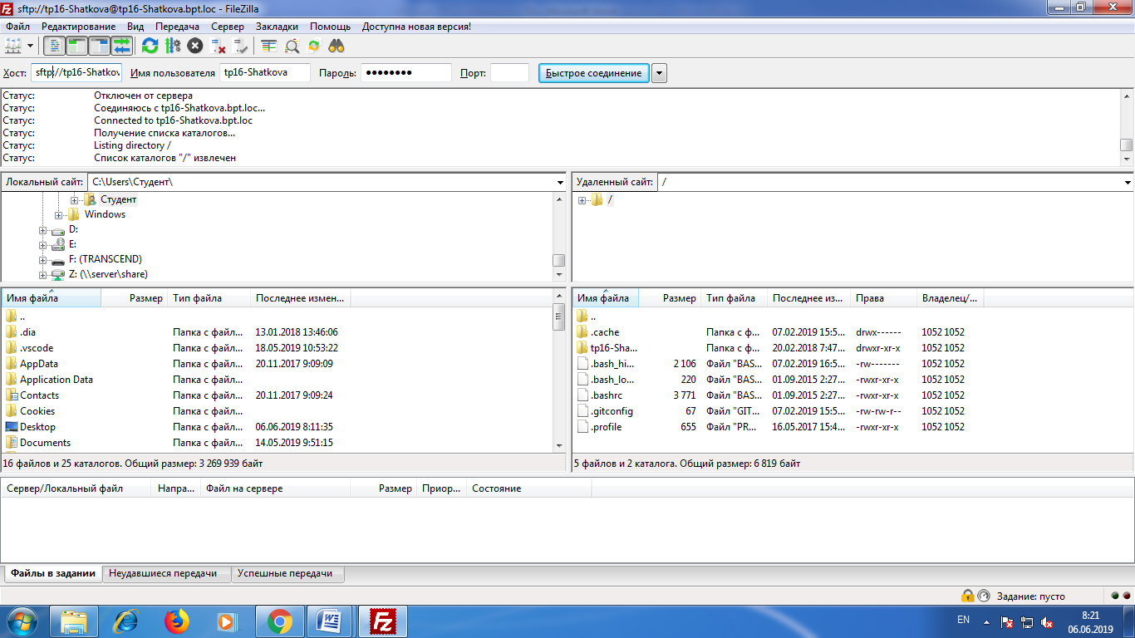

Рисунок 12. FileZila

В качестве программы, в которой велась разработка, был выбран один из самых популярных пакетов растровой графики Adobe Photoshop CC 2018.

Рисунок ХХ. Разработка логотипа сайта в Adobe Photoshop CC 2018.

# ЗАКЛЮЧЕНИЕ

Закончив разработку сайта фотографа, можно утверждать, что была воплощены все изученный теоретические и практические знания. Сайт достаточно информативен и легко может выполнить все поставленные перед ним задачи и цели.

Данная веб – разработка была реализована с помощью знаний, умений и навыков полученных по ПМ 02 «Разработка, внедрение и адаптация программного обеспечения отраслевой направленности».

Итогом работы является разработанный веб-сайта, позволяющий реализовать данные процессы.

Для достижения цели были поставлены и решены следующие задачи:

1. Анализ предметной области, сбор информации для определения потребностей пользователей;

2. Разработка и публикация программного обеспечения и информационных ресурсов со статическим и динамическим контентом на основе готовых спецификаций и стандартов;

3. Проведение отладки и тестирования программного обеспечения;

4. Адаптация программного обеспечения;

5. Измерение и контроль качества продукта.

В данной пояснительной записке я представил все стадии разработки веб – сайта. Он очень трудоёмкий и включает в себя множество этапов и полностью соответствует заданным требованиям.

1. Разметка программного кода сайта должна быть семантической (смысловой) - т.е. назначение всех используемых на странице элементов не противоречит их назначению в соответствующих спецификациях;

2. Программный код сайта должен быть валидным - т.е. соответствовать используемым при разработке спецификациям;

# Кроссбраузерность подразумевает правильное отображение страниц сайта в разных браузерах не только на персональных компьютерах пользователей, а так же на различных мобильных платформах.

# СПИСОК ИСТОЧНИКОВ

1. Котеров Д.,PHP 7 в подлиннике / 3-е издание Издательство: БХВ-Петербург Год: 2017
2. Никсон Р., Создаём динамические веб – сайты с помощью PHP, MySQL, JavaScript, CSS, HTML5 3-е издание Издательство: БХВ-Петербург Год: 2016
3. Мартин Роберт, Чистый код. Создание, анализ и рефакторинг / Издательство: Питер Год: 2018
4. Бхаргава Адитья, Грокаем алгоритмы. Иллюстрированное пособие для программистов и любопытствующих / Издательство: Питер Год: 2017
5. Rasmus Lerdorf, Kevin Tatroe Programming PHP; **Издание Товарищества В. В. Думнов, наследн. бр. Салаевых** - Москва, **2014. - 597** c.
6. Кузнецов М., Симдянов И. Объектно-ориентированное программирование на PHP; БХВ-Петербург - Москва, 2015. - 608 c
7. Кузнецов Максим , Симдянов Игорь MySQL 5; БХВ-Петербург - Москва, 2016. **- 644** c.
8. Маркин А. В., Шкарин С. С. Основы Web-программирования на PHP; Диалог-МИФИ - , 2017. - 256 c
9. Пауэрс Дэвид Adobe Dreamweaver, CSS, Ajax и PHP; БХВ-Петербург - Москва, 2015. – **928**,c.
10. Симдянов, И.В.; Кузнецов, М.В. MySQL 5; БХВ-Петербург - Москва, 2016. – **747** c.

ПРИЛОЖЕНИЯ

ПРИЛОЖЕНИЕ А

Фрагмент php-кода запроса на добавление закладки

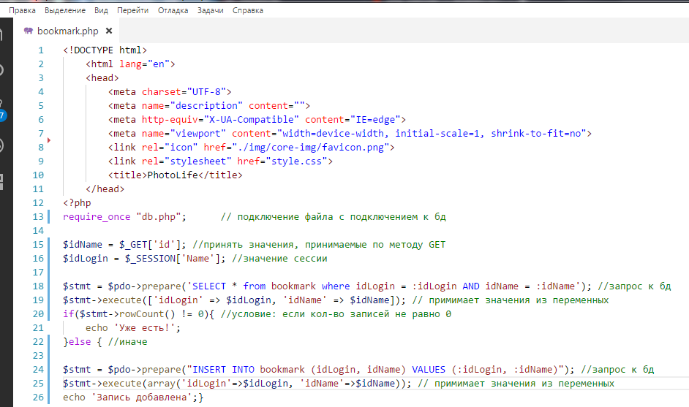

ПРИЛОЖЕНИЕ Б

Главная страница сайта

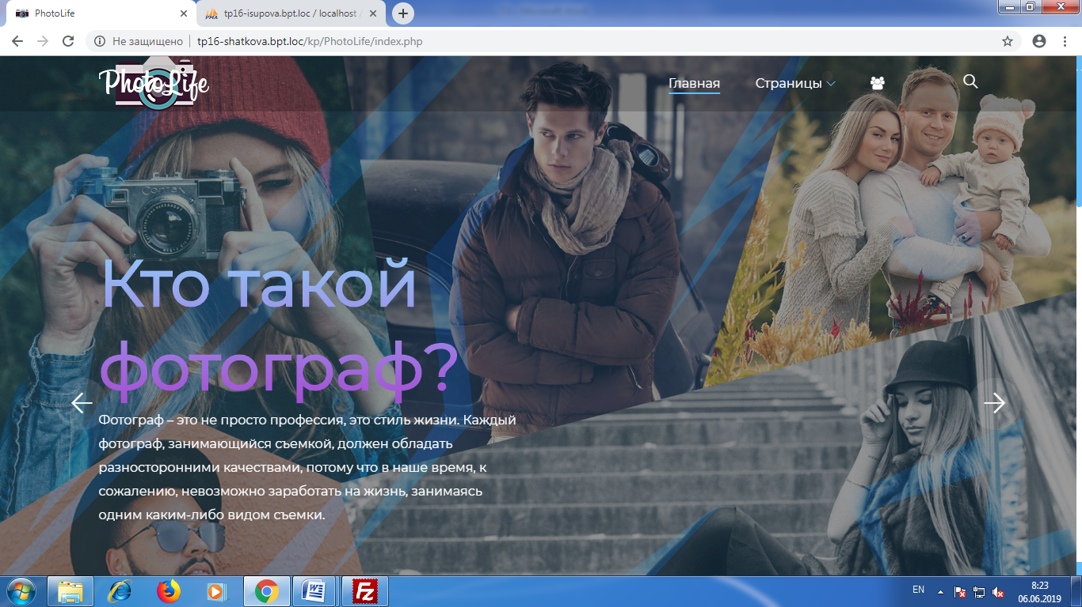

ПРИЛОЖЕНИЕ В

Анкета

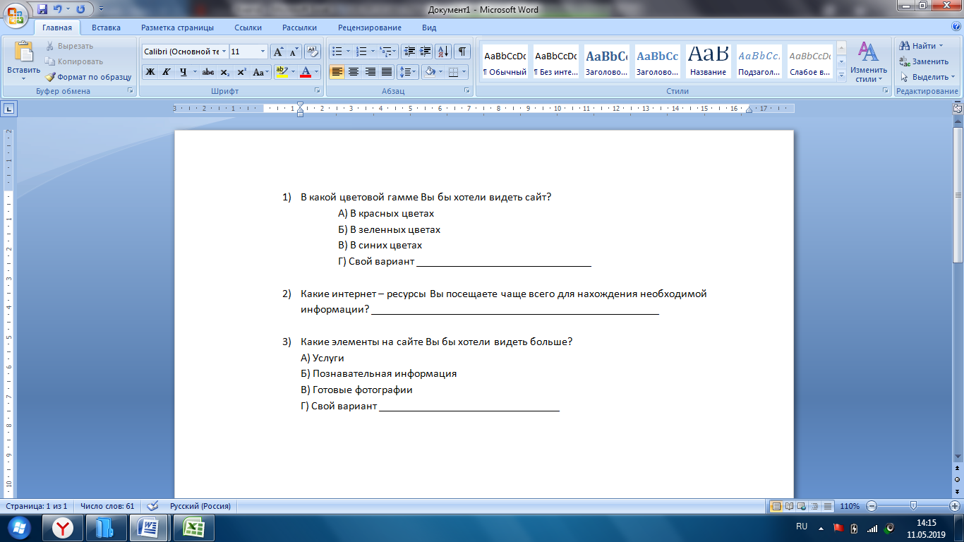

ПРИЛОЖЕНИЕ Г

Диаграмма одного из вопроса анкетирования

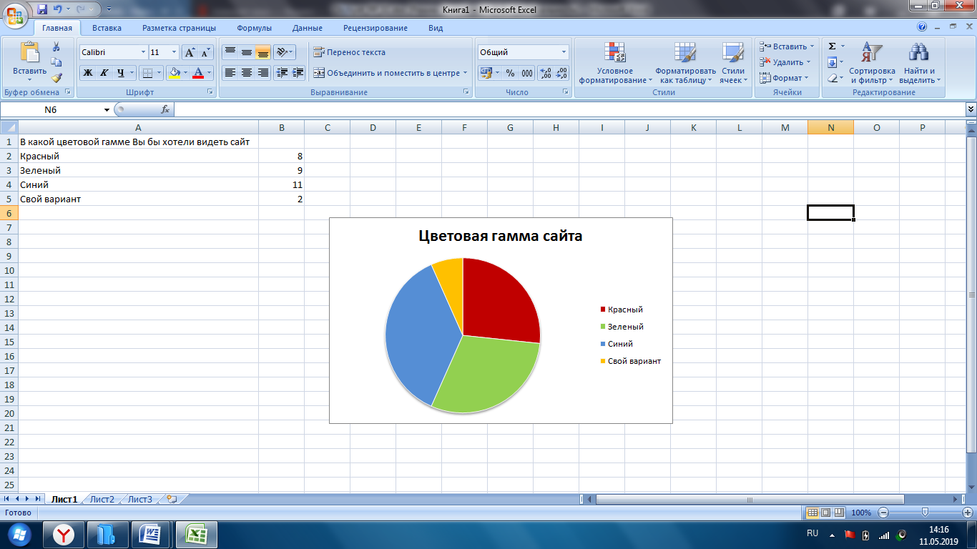

ПРИЛОЖЕНИЕ Д

Формы входа и авторизации

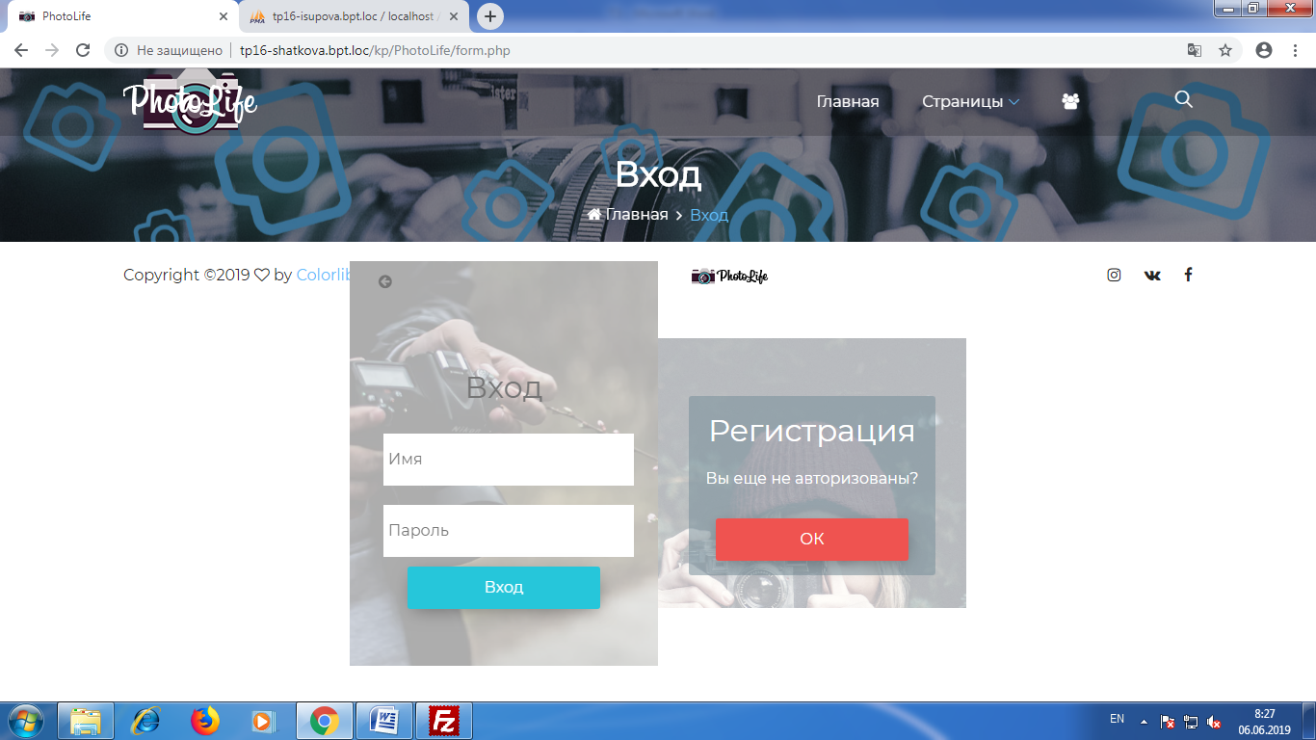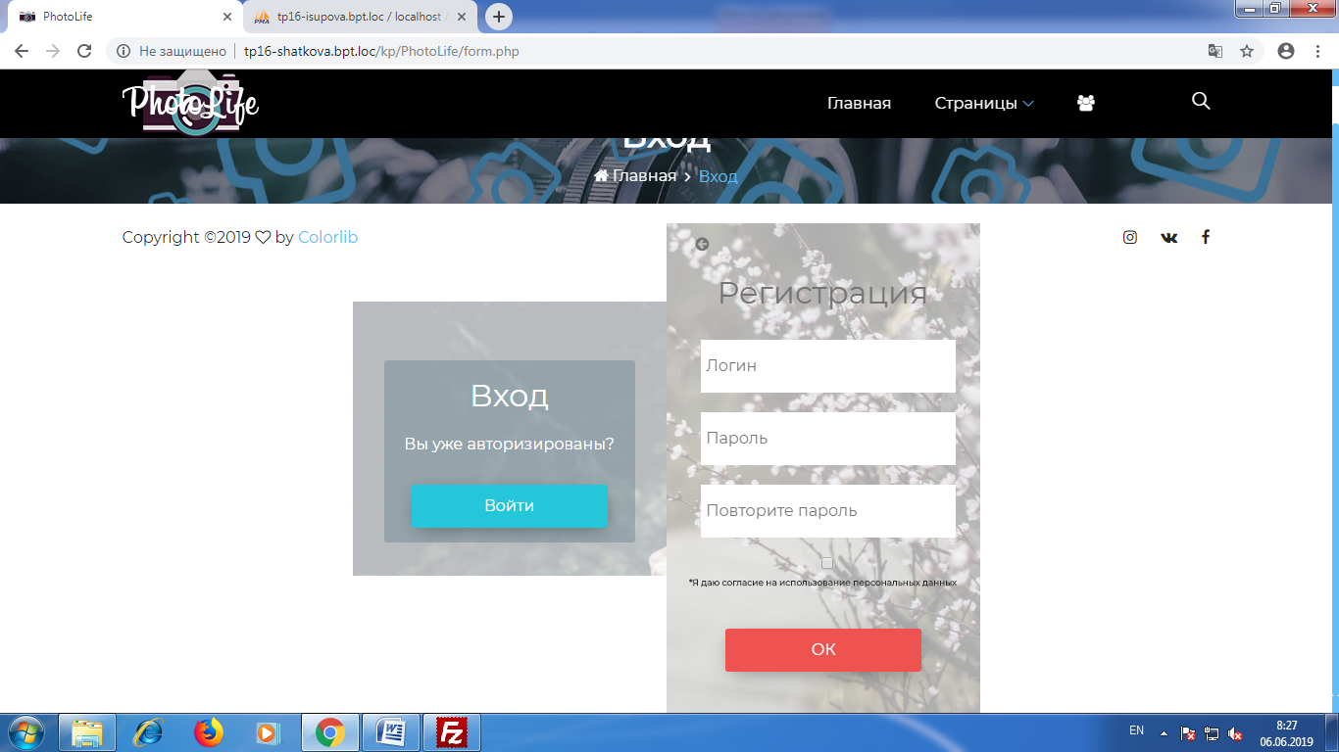

ПРИЛОЖЕНИЕ Е

Вкладка ответов на вопросы в личном кабинете

